COMISION EDILICIA PERMANENTE DE

INNOVACIÓN, CIENCIA Y TECNOLOGÍA.

NOVENA SESIÓN ORDINARIA
COMISIÓN EDILICIA PERMANENTE DE INNOVACIÓN, CIENCIA Y TECNOLOGIA
CORRESPONDIENTE AL SEGUNDO PERÍODO DE ACTIVIDADES

en coadyuvancia de las comisiones EDIlicias de:
reglamentos y gobernación.
Tema: La Creación del Reglamento para el Servicio Público de la Divulgación de Ciencia y Tecnología Municipal de Zapotlán el Grande, Jalisco.
Con fundamento en lo establecido por el artículo 27 de la Ley de Gobierno y la Administración Pública del Estado de Jalisco; así mismo de conformidad con los artículos 37, 38 fracción XXII, 40, al 48, 70 bis y demás relativos y aplicables del Reglamento Interior del Ayuntamiento de Zapotlán el Grande, Jalisco. - - - - - - - - - - - - - - - - - - - - - - - - - -- - - - - - - - - - - - - - - -- - - - - - - - - En Ciudad Guzmán, Municipio de Zapotlán el Grande, Jalisco, siendo las 14:00 catorce horas, del día miércoles 19 diecinueve del mes de febrero del 2020 dos mil veinte; se llevó a cabo la Novena Sesión Ordinaria de la Comisión Edilicia Permanente de Innovación, Ciencia y Tecnología, en coadyuvancia de las Comisiones Edilicias de: Reglamentos y Gobernación, correspondiente al segundo período de actividades de la Administración Pública Municipal 2018-2021, programada en las instalaciones de la Sala Alberto Esquer, ubicada en la planta alta del Ayuntamiento de Zapotlán el Grande, en el Centro de esta Ciudad; los integrantes de la Comisión se mencionan a continuación:.

INTEGRANTES POR LA COMISION EDILICIA PERMANENTE DE:
“INNOVACIÓN, CIENCIA Y TECNOLOGÍA”.
L. I. ALEJANDRO BARRAGÁN SÁNCHEZ (Regidor Presidente de la Comisión) …….. PRESENTE
C. MANUEL DE JESÚS JIMÉNEZ GARMA (Vocal), …. . . . . . . . . ….…………………… PRESENTE C. ARTURO SÁNCHEZ CAMPOS (Vocal). …. . . . . . . . . . . . . . . . . . . . . . . . . . . . . ..….....… PRESENTE.
(CON LA REPRESENTACIÓN DE SALVADOR GÓMEZ SÁNCHEZ)
“reglamentos y gobernación”
C. CINDY ESTEFANY GARCÍA OROZCO. (Presidenta de Comisión) . . . . . . . . . . . . . . .PRESENTE.
C. LAURA ELENA MARTINEZ RUVALCABA (vocal). . . . . . . . . . . . . . . . . . . . . . . . . . . . . presente.
C. CLAUDIA LOPEZ DEL TORO. (vocal). . .. .. . . . . . . . . . . . . . . . . . . . . . . . . . . . . . . . . . .presente.
C. TANIA MAGDALENA BERNARDINO JUÁREZ. (vocal). . . . . . . . . . . . . . . . . . . . . . . . . .presente.
C. NOÉ SAÚL RAMOS GARCIA . . .. .. . . . . . . . . . . . . . . . . . . . . . . . . . . . . . . . . . . . . . . presente.

La reunión se desarrolló como lo establece el siguiente:

ORDEN DEL DIA
- Lista de asistencia y declaración de Quórum Legal.
- Lectura y aprobación del Orden del Día
- Creación del Reglamento para el Servicio Público de la Divulgación de Ciencia y Tecnología Municipal de Zapotlán el Grande, Jalisco.
- Asuntos varios
- Clausura

Desarrollo de la Reunión:
1.1.- El Presidente de la Comisión da la bienvenida a los presentes y toma lista de asistencia, contando con la presencia de todos los integrantes de la Comisión, de Innovación, Ciencia y Tecnología, así como todos los integrantes de las Comisiones coadyuvantes de: la de Reglamentos y Gobernación, el Regidor Arturo Sánchez Campos en su representación asiste el Lic. Salvador Gómez Sánchez, por lo que declara quórum legal y se continua con la reunión. - - - - - - - - - - - - - - - - - - - - - - - - - - - - - - - - - - - - - - - - - - - - - - - - - - - - - -
2.1.- El Presidente de la Comisión, da la bienvenida por la presencia de sus compañeros regidores, enseguida da lectura al orden del día, haciendo a su vez énfasis en referencia al punto 4 cuatro del orden del día en donde a su vez pregunta a los presentes si alguien tiene algún asunto que tratar como punto vario, para que en ese momento sea agendado, respondiendo en su mayoría que no hay punto que tratar, por lo que en el momento les solicita tengan a bien levantar la mano si están de acuerdo en aprobar el orden del día,.- Punto que se aprueba por unanimidad. , -
3.1.- - Una vez leído el punto a tratar para su estudio y análisis a la dictaminación de la iniciativa de acuerdo económico que la Creación del Reglamento para el Servicio Público de la Divulgación de Ciencia y Tecnología Municipal de Zapotlán el Grande, Jalisco, El presidente de la comisión el Regidor Alejandro Barragán Sánchez comenta que para desarrollar la creación del reglamento para el servicio público de la divulgación de la ciencia y la tecnología municipal del Zapotlán el Grande Jalisco, que en la sesión pública ordinaria de Ayuntamiento número 12 celebrada el día 10 de febrero del 2020 en el punto número diecinueve se presentó la iniciativa de la creación del reglamento del servicio público de la divulgación de la ciencia y la tecnología y comenta que esa iniciativa fue producto de una discusión de una sesión de comisiones anterior donde como uno de los argumentos que se negó la creación del departamento de innovación de ciencia y tecnología, era que no había reglamento. El presidente la comisión comenta de una primer propuesta de reglamento, con la disposición de que se pueda ir mejorando tal vez en otras sesiones, les envió con anticipación por correo electrónico el borrador del reglamento y pregunta sí alguien tuvo la oportunidad de leer y ver qué opinan. El Regidor Noé Ramos García comenta que él si lo leyó y detectó solo cuestiones de redacción, enseguida participa el Regidor Manuel Jiménez Garma comenta que haciendo la lectura de la creación del reglamento, y la creación del premio al científico, y comentar que ya ha una agenda y que hay un encargado que ya lleva las actividades de innovación, ciencia y tecnología, al biólogo Jesús aquí a la comisión debe tomar en cuenta para poder en base a eso hacer el reglamento, porque esa agenda está vinculada a los objetivos desarrollo estatales, él propone llamarle al biólogo Jesús Espinosa y partir y complementar la propuesta que hace el presidente de la comisión, el presidente Regidor Alejandro Barragán Sánchez pregunta sí esa participación sería para fortalecer el reglamento supone, y el Regidor Manuel Jiménez Garma responde que sí. El presidente de la comisión Regidor Alejandro Barragán Sánchez interviene que como lo acaba de decir hay una agenda de desarrollo alineado a los objetivos estatales y nacionales pero más que propósito económico se está hablando de la divulgación científica y tecnológica y se le escuchará con mucho gusto para la próxima sesión ordinaria de la comisión se le hará la invitación. El Regidor Manuel Jiménez Garma comenta que quiere poner en consideración que sí se va a a crear un nuevo reglamento, se tiene que hacer de manera global, no solo con el tema de la divulgación, porque genera intereses y en la práctica está encontrando la innovación van muy palpables en el desarrollo económico de nuestro municipio, comenta que le gustaría que se tenga esta responsabilidad de sí se va a generar un reglamento que sea completo. El presidente de la comisión Regidor Alejandro Barragán Sánchez responde que está bien que precisamente esas propuestas son las que se necesitan para construir el reglamento, está en toda la disposición de comenzar desde una hoja blanca pero le recuerda al regidor Manuel Jiménez Garma que fue iniciativa suya que se presentara una propuesta de reglamento y así lo hizo le cede la oportunidad de que él haga la propuesta y que se vote, ya que se argumentó que hace falta un reglamento, hagámoslo, comenta que no está documentado para saber los aspectos que el Regidor Manuel Jiménez Garma menciona, pero se está con toda la disposición de hacerlo como lo proponga; por lo pronto si hay algún otro comentario, sino para votar el reglamento, y el Regidor Manuel Jiménez Garma interviene diciendo que quisiera y apela a que se pudiera venir a exponer al biólogo Jesús Espinosa, y el Presidente de la comisión pregunta si en esta misma comisión, y el Regidor Manuel Jiménez Garma le responde que sí en esta misma comisión, ya que sí se quiere ponerlo ya a votación y que este proyecto se deseche para volver a re iniciar el nuevo eso ya se lo deja a su consideración, sin embargo vamos partiendo de vincular los trabajos que ya se han estado realizando con esta propuesta, por el interés de que trata de promover la ciencia y la tecnología, la propuesta es que se llame a receso, se cite al biólogo y escuchar lo que él puede argumentar o platicar lo que ha trabajado, el presidente de la comisión el Regidor Alejandro Barragán Sánchez responde que propone esa alternativa de irse a receso, invitar al biólogo Jesús Espinosa y se vota esa opción, que se vota por unanimidad. No hay asuntos varios, y se hace la clausura siendo las dos de la tarde con siente minutos, se deja en receso la novena sesión ordinaria.
. - -- - - - - - - - - - - - - - - - - - - - - - - - - - - - - - - - - - - - - - - - - - - - - - - - - - -
5.1.- Como punto vario, No hubo tema a tratar. - - - - - - - - - - - - - - - - - - - - - - - - - - 6.1.- Por lo que procede el Presidente de la comisión a dar por terminada la sesión siendo las catorce horas con siente minutos del día miércoles 29 veintinueve del mes de enero del año 2020 dos mil veinte; válidos los acuerdos que aquí se tomaron; Firman para constancia los que en ella participaron.

LA COMISION EDILICIA PERMANENTE DE
“INNOVACIÓN, CIENCIA Y TECNOLOGÍA”

C. ALEJANDRO BARRAGÁN SÁNCHEZ
Regidor Presidente

C. MANUEL DE JESÚS JIMÉNEZ GARMA
Vocal

C. ARTURO SÁNCHEZ CAMPOS
Vocal
En representación el Lic. Salvador Gómez Sánchez

COADYUVANCIA
CON LAS COMISIÓN EDILICIA PERMANENTE DE:

“reglamentos y gobernación”

C. CINDY ESTEFANY GARCÍA OROZCO.
(Presidenta de Comisión)

C. LAURA ELENA MARTINEZ RUVALCABA
(vocal)

C. CLAUDIA LOPEZ DEL TORO.
(vocal)

C. TANIA MAGDALENA BERNARDINO JUÁREZ.
(vocal)

C. NOÉ SAÚL RAMOS GARCIA
(vocal)

COMISIÓN EDILICIA PERMANENTE DE INNOVACIÓN, CIENCIA Y TECNOLOGÍA

ACTA DE LA TERCERA SESIÓN ORDINARIA
CORRESPONDIENTE AL SEGUNDO PERÍODO DE ACTIVIDADES

Tema: La Creación del Reglamento para el Servicio Público de la Divulgación de Ciencia y Tecnología Municipal de Zapotlán el Grande, Jalisco.
DE LA EVIDENCIA
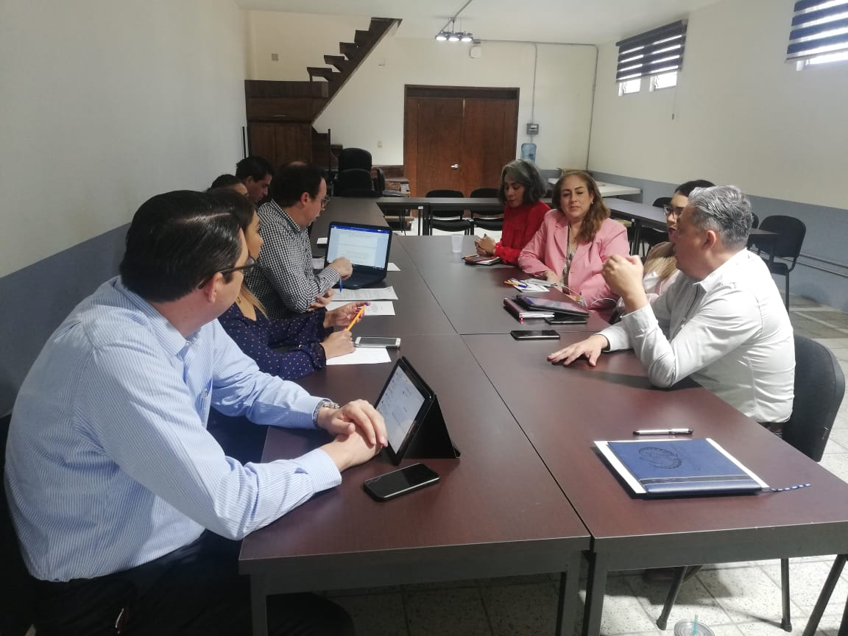

LA PRESENTE FOJA DE IMAGEN CORRESPONDE A LA NOVENA SESIÓN ORDINARIA DE LA IINSTALACIÒN DE LA COMISIÓN DE INNOVACIÓN, CIENCIA Y TECNOLOGÍA, CORRESPONDIENTE AL SEGUNDO PERIODO DE ACTIVIDADES.

